R４.10.1 牧地区 棚田保全活動
草刈り

令和4年１０月１日（土曜日）に令和4年度３回目の保全活動を行いました。
今回の活動では、６名のファンクラブの方に参加いただき、草刈りを行いました！
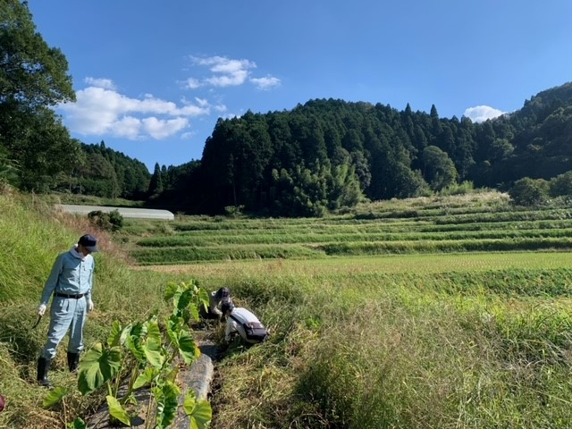 | 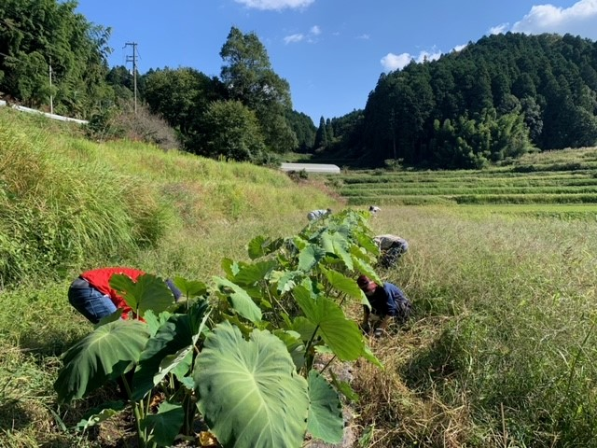
里芋の収穫に向け、周辺の草刈りを行いました。
ご家族を含む計6名のボランティアの皆さまと汗をかきながら楽しく活動できました！
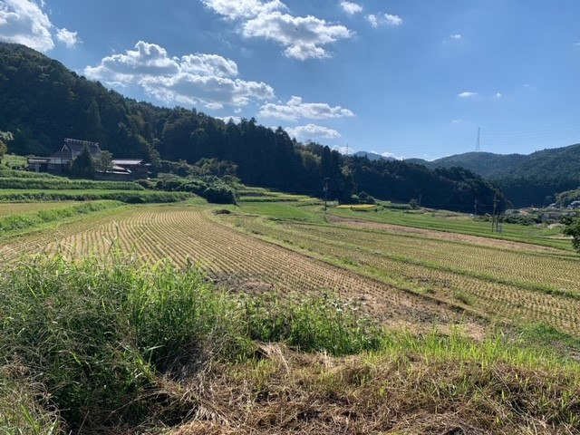 | 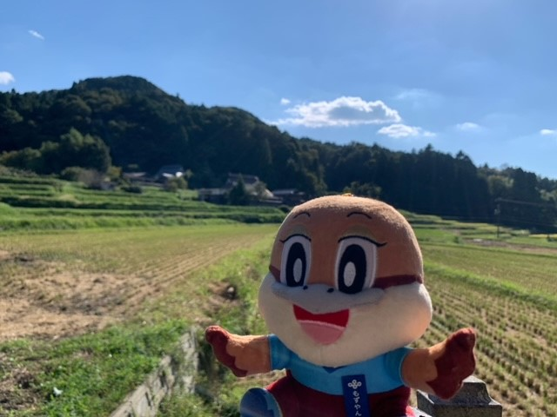
10月に入りましたが、残暑の厳しい中での農作業となりました。
美しい棚田の風景に囲まれ、きれいな空気の中で清々しい活動となりました！

